附件3：教师端网上免听申请操作流程
一、登录教务系统使用浏览器建议：
登录方式：IE浏览器（建议使用IE10以下版本的浏览器）或者360浏览器（使用兼容模式）
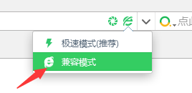
二、申请步骤
步骤一：
输入登录地址：http://jwxt.qlu.edu.cn/，输入用户名和密码；
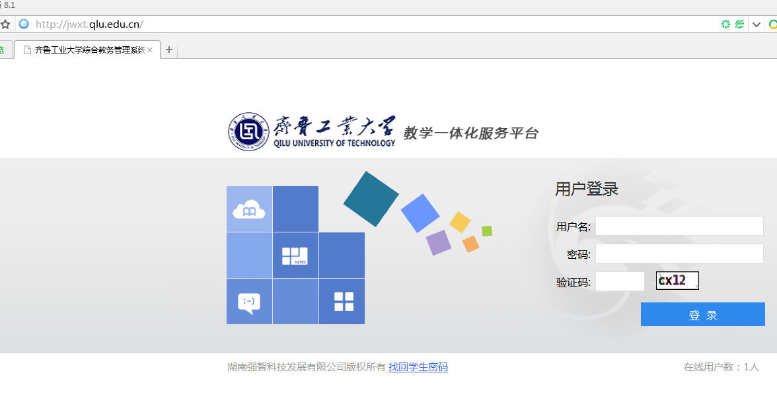
步骤二：
点击“选课中心”；


进入我的课表中的“学生免听审核”，在非审核时间段内仅显示学生的免听申请，但无法进行操作；
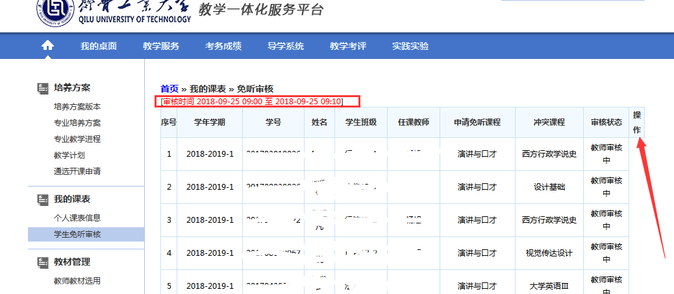

步骤三：
在审核时间段内，点击进入学生免听审核界面，显示所有免听申请，任课教师依据免听的有关规定，选择通过或不通过；
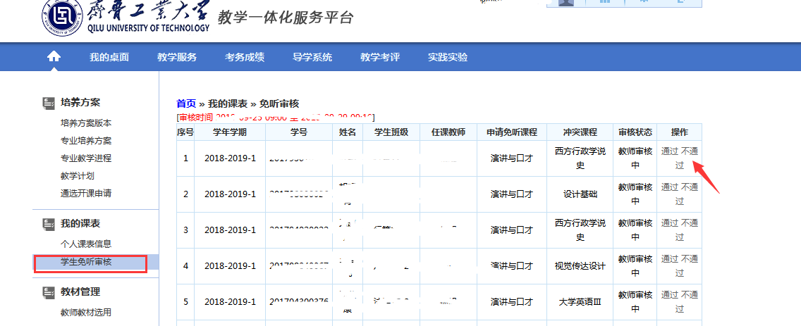
如点击“通过”按钮，则审核状态变为教师审核通过；
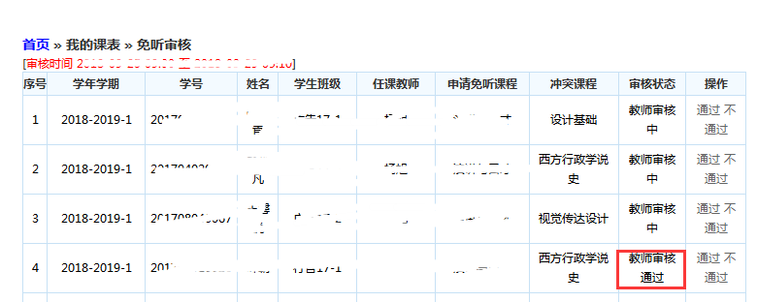
如点击“不通过”按钮，则该条记录会退回至学生端，不再显示；
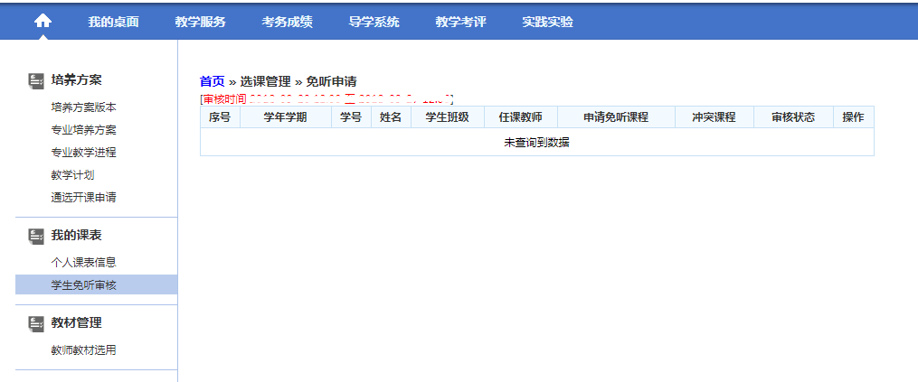
如教师端审核通过后，申请会自动推送至开课学院进行审核，教师端流程结束。

